«Запуск ракеты». Украсим ракету методом «набрызг»
Расскажу вам по секрету,
Мы построили ракету…..
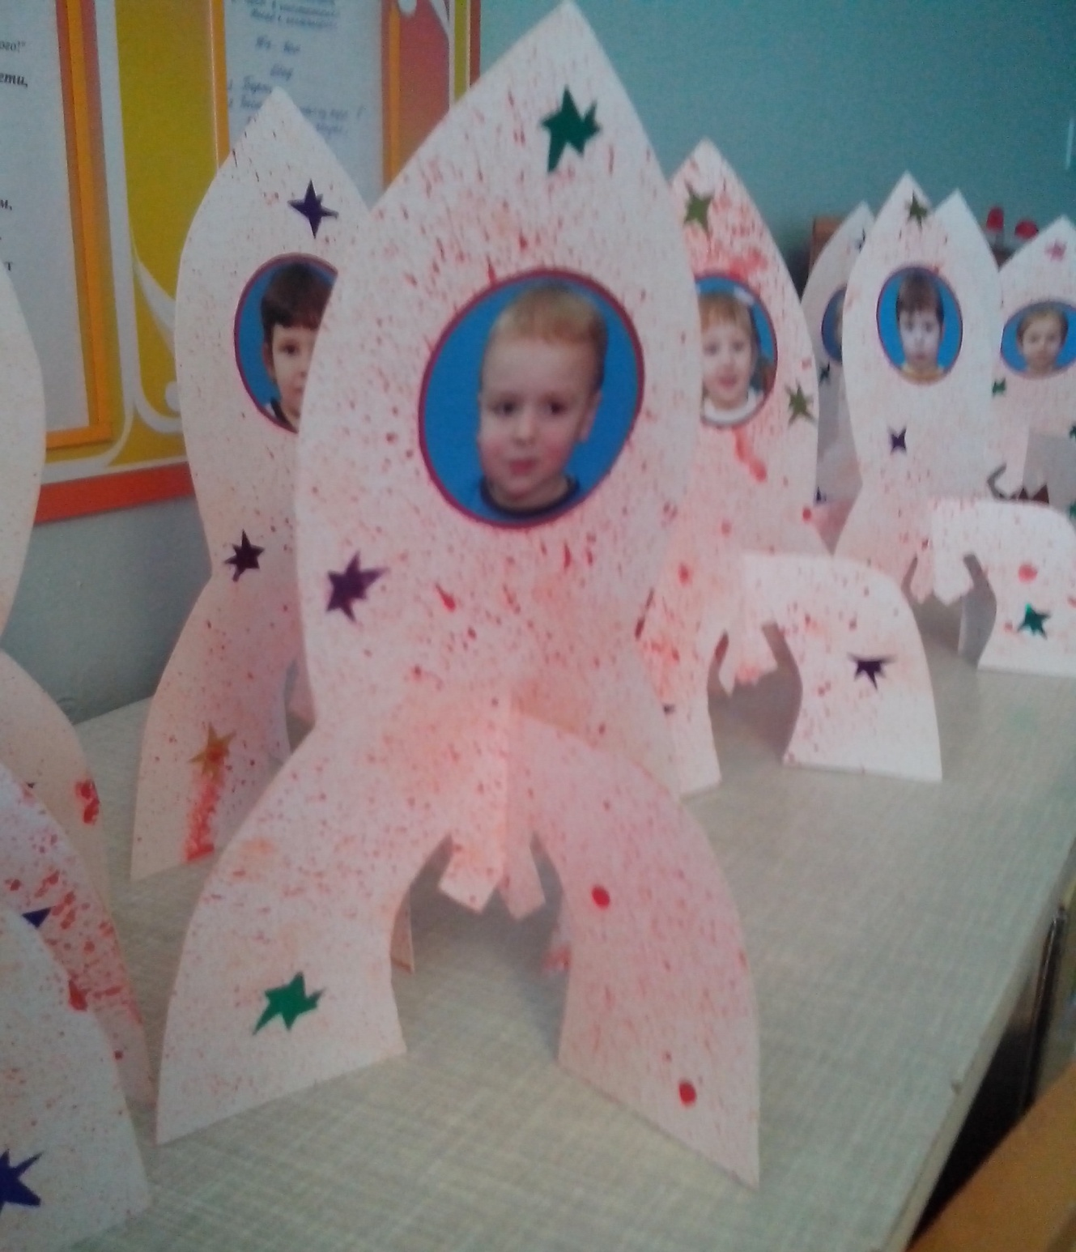
Цель: познакомить детей с нетрадиционной техникой рисования «рисование брызгами», формировать и развить художественно-творческие способности, вызвать желание творить и уверенность в своих действиях.
Задачи:
- показать и обучить детей особенностям изображения объектов с помощью техники брызг;
- развивать мелкую моторику;
- эстетические восприятие;
- развивать ориентировку на листе бумаги, глазомер и зрительное восприятие;
- развивать творческое мышление и воображение;
- воспитывать бережное отношение к природе средствами искусства.
- вызывать эмоциональный отклик на новый способ рисования.
Нам понадобится: шаблон нашего космического корабля, белый картон, зубная щетка, краски, фотографии детей, блестящая цветная бумага, карандаш, клей.
Совет:
- Перед рисованием надеть фартук или халат, это защитит от непрошенных брызг на одеже наших детишек.
- Накрыть стол клеенкой, постараться убрать лишнее со стола, потому что во время работы брызги будут лететь во все стороны.

- Желательно освоить напыление брызгами на отдельном листе бумаги, это придаст уверенность при выполнении работы.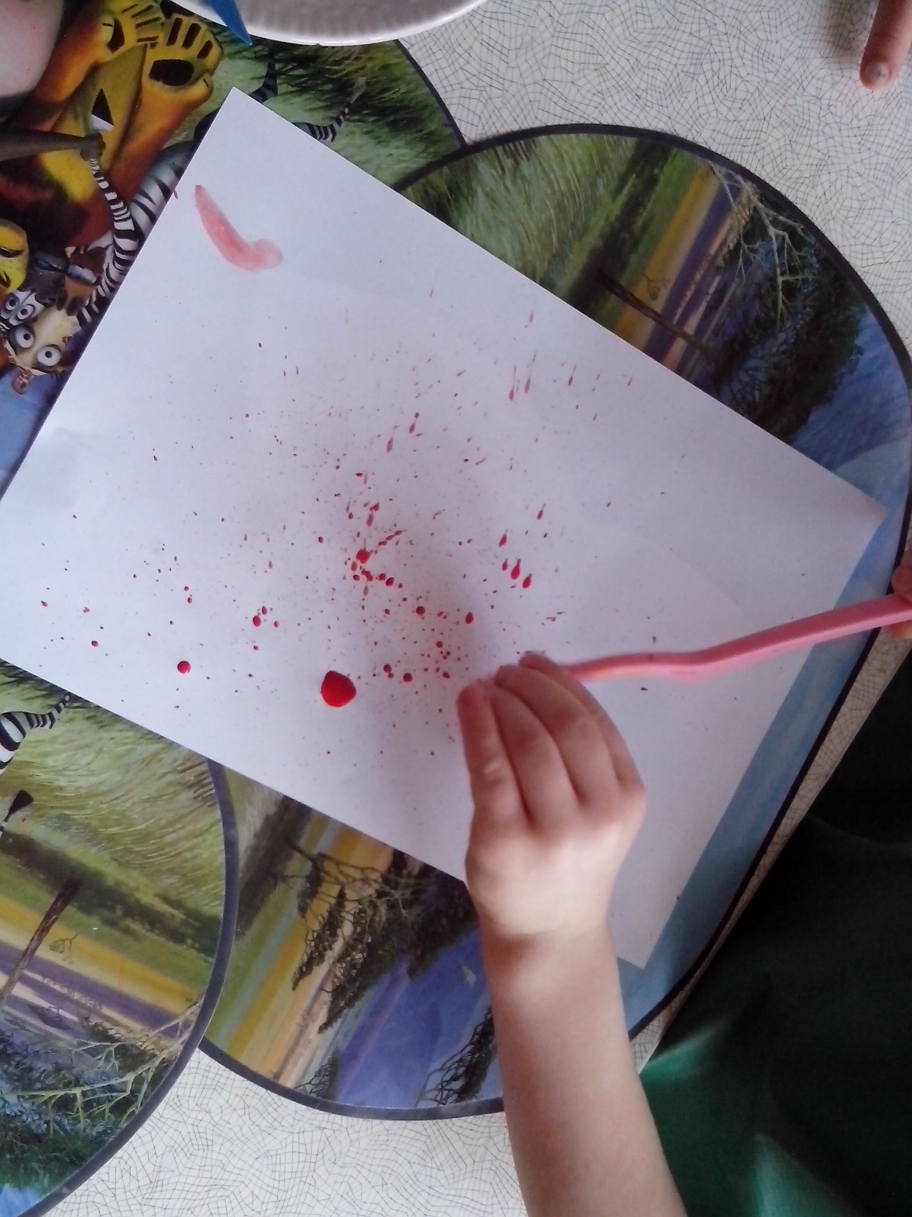
Нарисовав, с помощью шаблона, ракету на листе белого картона можем приступать к его вырезанию. Дети у меня еще маленькие, и каждому была предоставлена готовая ракета.
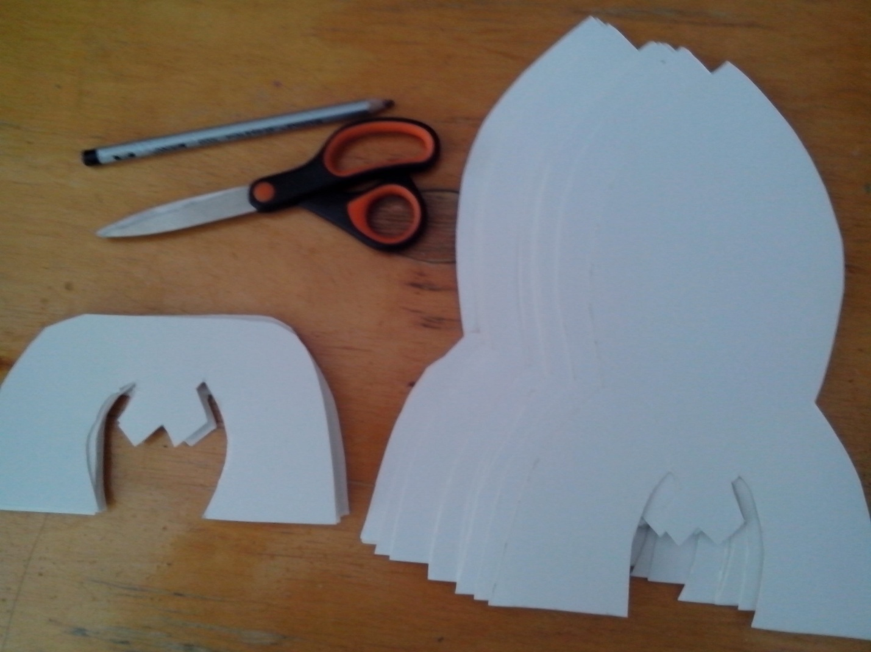
Украшать ракету будем - брызгами.
Дошкольники всегда с увлечением открывают для себя что-то новое, необыкновенное. Этими качествами всегда отличались нетрадиционные техники рисования.
Рисование необычными материалами и техниками позволяет детям ощутить положительные эмоции, раскрепощает их, здесь они не бояться сделать что-то не так.
При рисовании в нетрадиционных техниках используют разнообразные предметы вместо кисти. В данном случае, зубная щетка.
В тарелочке готовим краску. Она должна быть не жидкой и не густой. Макаем щетку в приготовленную краску, стряхиваем лишнюю краску о бортик тарелочки и приступаем к самому интересному моменту.
Держа, щетку, в одной руке указательным пальцем другой, проводим по щетине щетки.
ЗДОРОВО!!!! Летят брызги!!!! Сколько восторга!!!!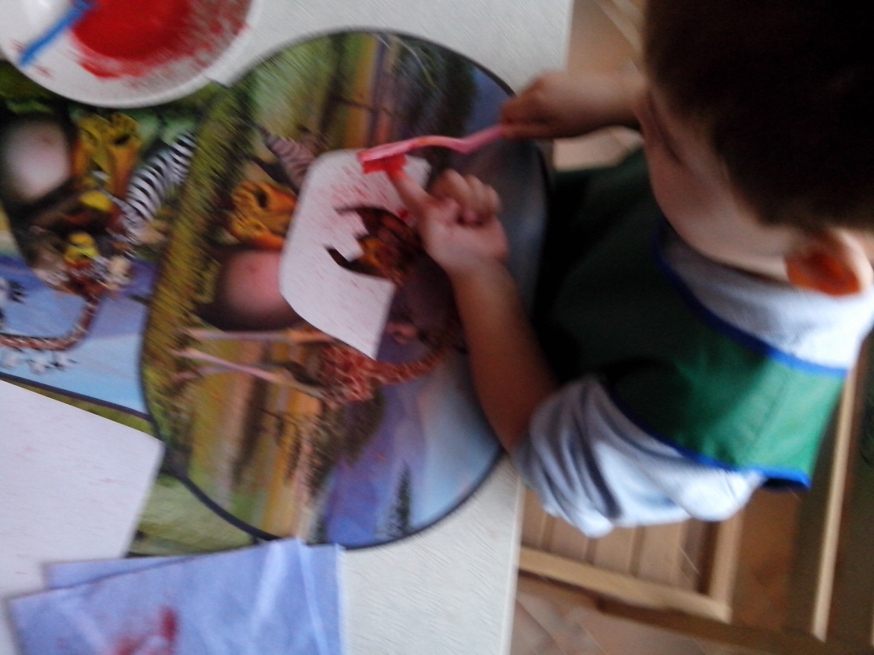
Украсив так нашу ракету, откладываем ее, немного подсохнуть. В это время можно приготовить фотографии и нарезать звездочки из блестящей цветной бумаги.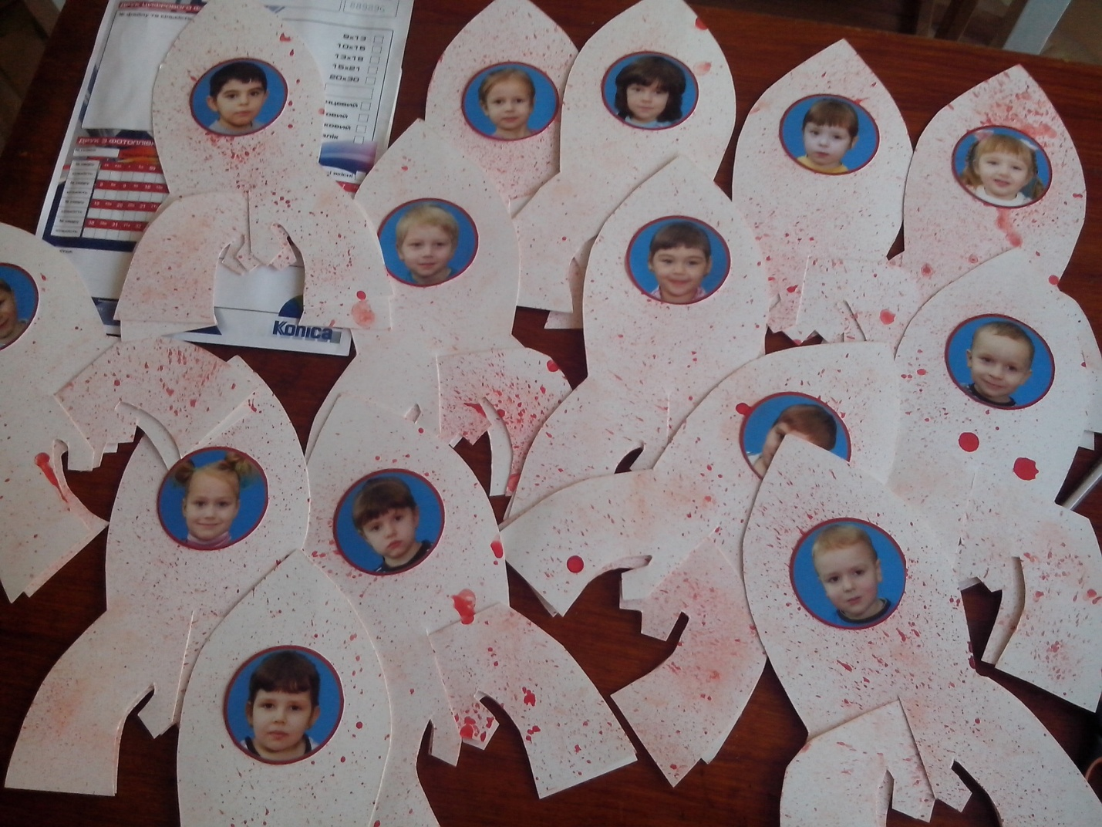
Наклеив фотографии можно раздать их детям или подзывая по одному предложить наклеить звездочки. 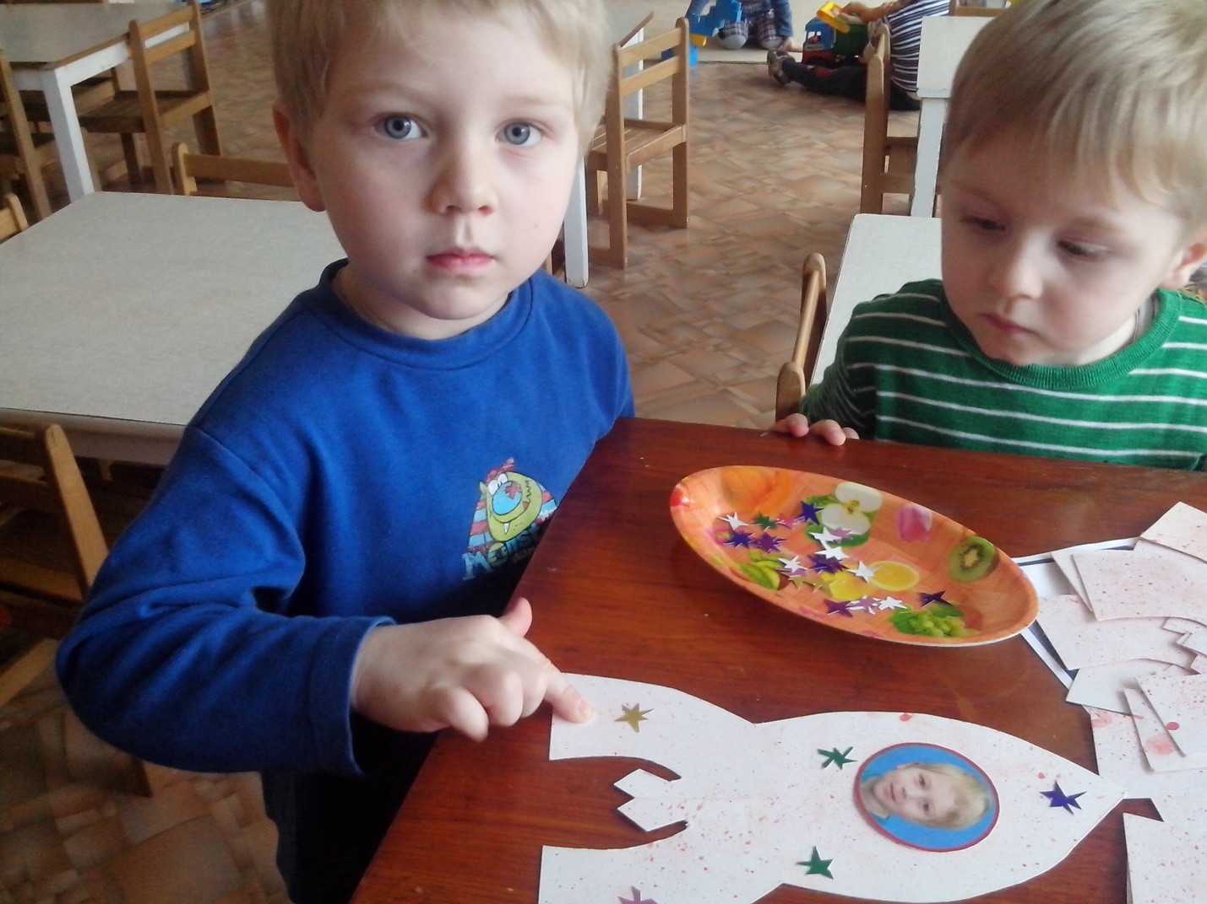

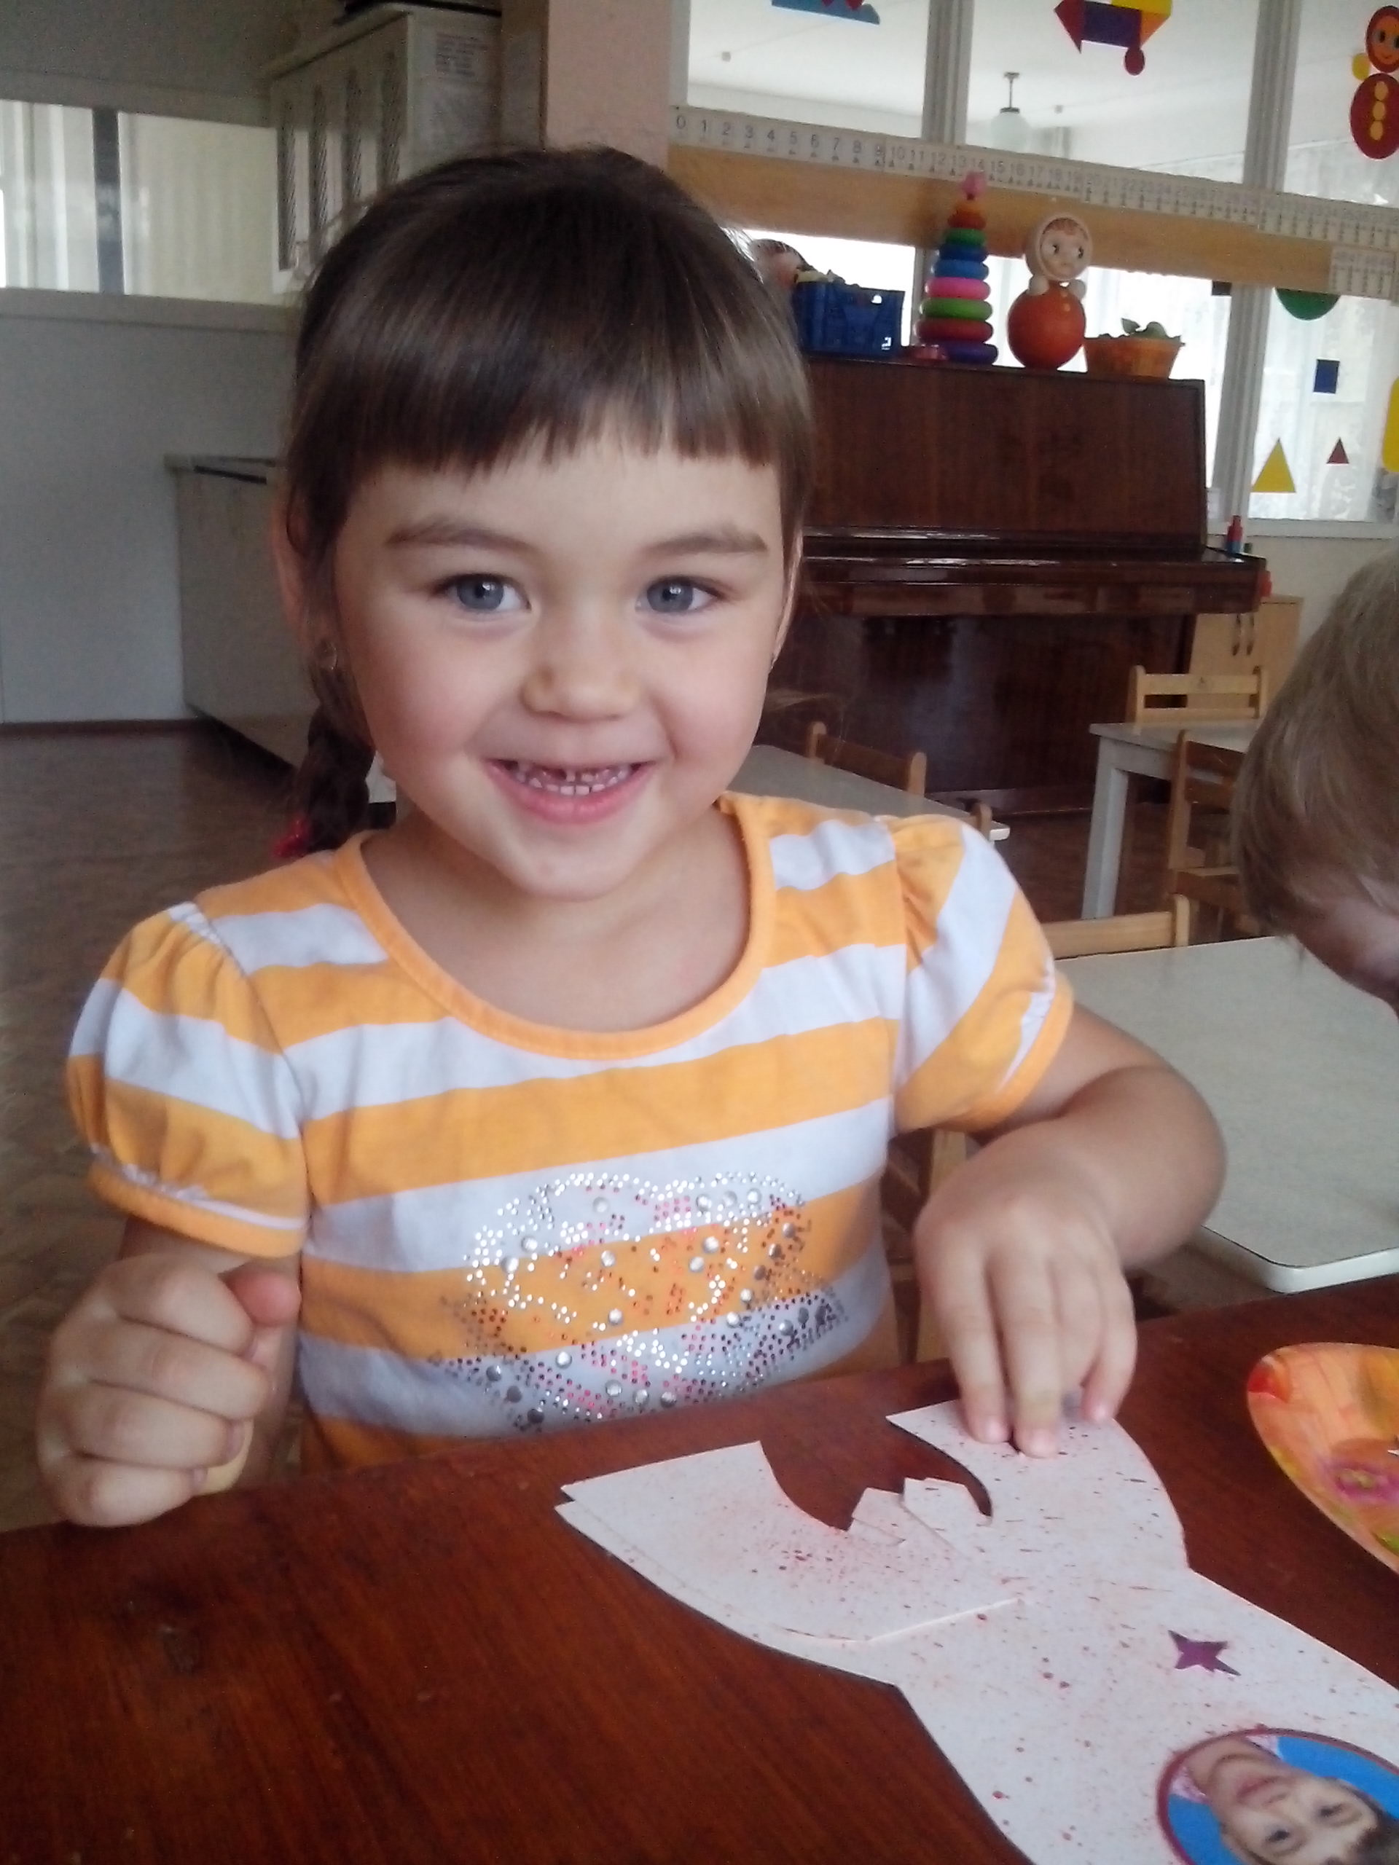
Вот, чудо. Ракета готова к запуску!!!

